Conte et fable

LE CONTE
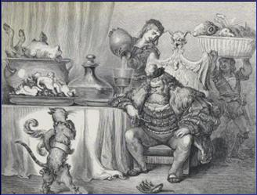

Le chat botté - Illustration de Gustave Doré
1 - L’origine.
Le conte est fortement apparenté à la littérature populaire de tradition orale et, à ce titre, est un genre très ancien. Il se manifeste sous une multitude de formes, orales ou écrites, à travers le patrimoine culturel des peuples.
2 - L’identification du genre.
Le conte est un court récit, en prose, écrit à la troisième personne et au passé.
Les lieux sont imaginaires (le plus souvent) ou réels.
L’histoire se situe dans un passé indéterminé. D’ailleurs, le conte commence souvent par une formule d’ouverture : « Il était une fois… », « Jadis…», « Il y avait… » qui font d’emblée rentrer le lecteur, l’auditeur dans un univers merveilleux où se côtoient des personnages réels et des personnages surnaturels : démon, fée, sorcière, ogre, animaux qui parlent.

LA FABLE
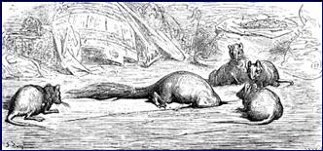

La Belette entrée dans un grenier - Fable de Jean de La Fontaine

Illustration de Gustave Doré (1866)

1 - L’origine.
La fable a deux sources : l’une antique et l’autre orientale. On la retrouve en France au Moyen - âge. La renaissance maintient la tradition.
Le genre est à l’origine purement oral, en effet le mot « fabula » signifie parler, dire.
2 - L’identification du genre.
La fable est un genre littéraire particulier écrit en vers. Son but est une morale.
Le fabuliste prend donc la parole, puis la plume, non pour divertir mais pour enseigner, pour donner une leçon d’ordre philosophique, moral ou politique.
La leçon passe par le détour de la fiction, de l’imaginaire, de l’invraisemblance souvent, et notamment du travestissement animal.

